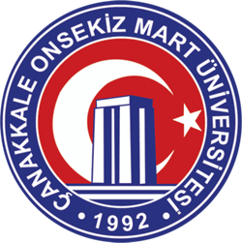

# ÇANAKKALE ONSEKİZ MART ÜNİVERSİTESİ

# ENGELLİ ÖĞRENCİ BİRİM KOORDİNATÖRLÜĞÜ

# C:\Users\hakan\Desktop\WhatsApp Image 2023-12-19 at 14.50.02.jpeg

## **2024 YILI FAALİYET**

## **RAPORU**

Birim koordinatörü olarak 2024 yılında yapmış olduğumuz faaliyetler raporumuzda sunulmuştur. Birimimizin misyon ve vizyonları çerçevesinde 2025 yılı planlamaları yapılmış olup Üniversitemizde öğrenim gören özel gereksinimli öğrencilerimize yönelik iyileştirilme çalışmalarımız devam etmektedir.

Dr. Öğr. Üyesi Sinan KALKAN

Koordinatör

1. **GENEL BİLGİLER**
2. **MİSYON VE VİZYON**

**Misyon**

Üniversitemizde öğrenim gören engelli öğrencilerin güncel bilgi ve teknolojiyi kullanabilecekleri erişilebilirliği sağlamak, ulusal ve uluslararası standartlarda eğitim-öğretim, araştırma-geliştirme ve uygulama yapma yapmalarını destekleyecek donanımlarla engelli öğrencilerin üniversitemizi tercih edilebilir hale getirmektir.​

**Vizyon**

Çanakkale Onsekiz Mart Üniversitesi'nde öğrenim gören engelli öğrencilerin ihtiyaçlarını belirlemek, belirlenen ihtiyaçlara göre yapılması gereken idari düzenlemeleri planlamak ve gerekli alt yapı standartlarını oluşturarak akademik, sosyal ve kişisel alanlardaki tüm ihtiyaçlarını karşılamak, eşit hizmet vermek, üniversite çalışanları arasında engellilik bilincini geliştirmektir.​

1. **YETKİ, GÖREV VE SORUMLULUKLARIMIZ**

Engelli Öğrenci Biriminin görevleri şunlardır:

1-) Üniversitemiz programlarına kaydı yapılan yetersizlikten etkilenmiş özel gereksinimli öğrencilerin öğrenimlerini sürdürdükleri sırada eğitim, öğretim, burs, idari, fiziksel, barınma, sosyal ve benzeri alanlarla ilgili ihtiyaçlarını tespit etmek ve bu ihtiyaçların karşılanabilmesi için alınması gereken önlemleri belirlemek ve ortadan kaldırmak üzere çözüm önerileri sunmak, gerekli düzenlemeleri üniversitede bulunan diğer birimler veya daire başkanlıkları ile eşgüdüm içerisinde yürütmek.

2-) Yetersizlikten etkilenmiş özel gereksinimli üniversite öğrencilerinin akademik, fiziksel ve sosyal yaşamlarını engellemeyecek biçimde öğretim programlarını düzenlemek için öğrencinin devam ettiği eğitim ortamının düzenlenmesi, gerekli araç gereçlerin temini, özel ders materyallerinin hazırlanması, diğer eğitim, araştırma ve barınma ortamlarının düzenlenmesi konularında çalışmalar yapmak.

3-) Yükseköğrenim düzeyindeki öğrenci ve öğretim elemanlarına yönelik yayın faaliyetlerinde bulunmak, öğretim elemanlarına özel gereksinim durumu ile bunun getirdiği sınırlılıkları ve yapılması gereken düzenlemeler hakkında bilgi veren belge hazırlamak, farkındalığı arttırıcı etkinlikler ve eğitimler düzenlemek ve ilgililere danışmanlık hizmeti vermek.

4-) Özel eğitim alanında bilinç ve duyarlılık düzeyini artırmak için program ve projeler geliştirmek, seminer, konferans ve benzeri faaliyetler düzenlemek.

5-) Birimin çalışma programını hazırlamak, yürütmek, faaliyetler için gerekli bütçe ihtiyaçlarını belirlemek ve yıllık faaliyet raporunu hazırlayıp bağlı bulunduğu rektör yardımcısına sunmak.

6-) Engelli öğrenci biriminin görev ve faaliyet alanına giren konularda konunun taraflarına yönelik yayın, belge ve bilgilerin yer aldığı, üniversitelerde okuyan engelli öğrencilerin sorunlarını ve isteklerini dile getirmelerine olanak sağlayan, ilgili birimle iletişimine de imkân veren bir internet sitesi oluşturmak.

7-) Alınan kararların ve belirlenen stratejilerin uygulanmasını denetlemek.

8-) Ekonomik açıdan güçlük yaşayan yetersizlikten etkilenmiş özel gereksinimli öğrencilerin yardımcı araç gereçlerinin ücretsiz temini yönünde çalışmalarda bulunmak.

9-) Bütün öğrencilerin adil ve doğru bir şekilde ölçme ve değerlendirmeye tabi tutulması, fırsat eşitliğini sağlamak ve eğitim sürecini bu öğrenciler için de anlamlı hale getirmek için; engelli öğrencinin sınavlarla ilgili süre, mekân, materyal, refakatçi okuyucu sağlamak ve engelin doğasından kaynaklanan farklılıklara göre alınacak gerekli tedbirleri almak, düzenlemeleri yapmak.

10-) İstihdam olanakları ve mesleklere ilişkin bilgilendirme yapan bilgilendirici kitaplar hazırlanması konusunda çalışmalar yapılmasını ve bunların bu öğrencilere ulaştırılmasını sağlayacak tedbirler almak.

11-) Üniversitemiz programlarını kazanan yetersizlikten etkilenmiş özel gereksinimli öğrencileri kayıt sırasında tespit etmek.

12-) Üniversite yerleşkesinin ve yerleşkede bulunan yapılar ile açık alanların bu öğrenciler için erişilebilir olmasını sağlamak.

1. **İDAREYE İLİŞKİN BİLGİLER**
2. **Fiziksel yapı**

Engelli Öğrenci Birim Koordinatörlüğü, Çanakkale Onsekiz Mart Üniversitesi Terzioğlu Yerleşkesi, Merkez Kütüphane Zemin Kat adresindeki binada hizmet vermektedir. Koordinatör, birimi temsil eder ve doğrudan rektöre bağlıdır. Akademik birimlerde bulunan Engelli Öğrenci Koordinatörleri ve onlara idari olarak destek vermek üzere dekan/müdür yardımcıları Engelli Öğrenci Birimi Yönergesine göre Engelli Öğrenci Birimine sorumludur. Birimin bir yönetim kurulu ve kalite komisyonu bulunmaktadır.

**1.2- Taşınır malzeme listesi**

3 adet masa, 3 adet sehpa, 2 adet dolap, 8 adet sandalye, 1 adet askılık.

**1.3- Örgüt yapısı**

**2- Bilgi ve Teknolojik Kaynaklar**

**2.1- Bilgisayarlar**

**Engelli Öğrenci Birim Koordinatörlüğü Bilgisayar Sayıları**

|  |  |
| --- | --- |
| Bilgisayar Sayıları | |
| Türü | **Adet** |
| Masaüstü bilgisayar sayısı | 2 |
| Taşınabilir bilgisayar sayısı | 1 |
| Toplam | 3 |

**2.3- Diğer Bilgi ve teknolojik kaynaklar**

**Engelli Öğrenci Birim Koordinatörlüğü Diğer Bilgi ve Teknolojik Kaynaklar**

|  |  |  |  |
| --- | --- | --- | --- |
| Cinsi | İdari Amaçlı  (Adet) | Eğitim Amaçlı (Adet) | Araştırma Amaçlı (Adet) |
| Projeksiyon |  | **1** |  |
| İndüksiyon Cihazı |  | **3** |  |
| Braille Alfabesi Yazıcısı |  | **1** |  |
| Fotokopi makinesi | **1** |  |  |

**3.Akademik Personel**

|  |  |  |  |  |  |  |
| --- | --- | --- | --- | --- | --- | --- |
| Yıllar | Prof. | Doç. | Dr. Öğretim Üyesi | Öğr. Gör. | Arş. Gör. | Toplam |
| 2024 | 1 | 3 | 14 | 17 | 4 | 39 |

1. **AMAÇ VE HEDEFLER**
   1. **Birimin Amaç Ve Hedefleri**

Başlıca amacımız Üniversitemizde eğitim gören engelli bireylerin akademik ve toplumsal yaşama katılımlarında fırsat eşitliği yaratmak ve kampüsümüzü fiziksel, akademik ve sosyal olanakları ile engelsiz bir yaşam alanı haline getirmektir. ‘Engelsiz Ofis’, engelli öğrencilerimizin akademik, sosyal ve kültürel yaşamlarında karşılaştıkları engelleri ortadan kaldırmaya ve üniversite yaşamlarında daha aktif rol almalarını ve başarılarını artırmalarına yönelik bir merkez olacaktır. Bu merkezde, özel gereksinimli öğrencilerimize danışmanlık, rehberlik ve destek hizmetleri sunulacaktır.

* 1. **Temel Politikalar Ve Öncelikler**

Üniversitemizde öğrenim gören özel gereksinimli öğrencilerin sosyal alanlarımızdan ve öğrenim süreçlerimizden en üst seviyede yararlanabilmelerini sağlamak.

1. **FAALİYETLERE İLİŞKİN BİLGİ VE DEĞERLENDİRME**

**ETKİNLİK : 1**

**Etkinlik Adı:** Engelli Birim Koordinatörleriyle 2023 Yılının son değerlendirme ve oryantasyon toplantısı

**Etkinlik Tarihi ve Saati:** 28 Aralık 2023 Perşembe günü 10:00

**Etkinlik Yeri:** Troia Kültür Merkezi A Amfisinde

**Etkinlik Konusu:** 2023 Yılının son değerlendirme ve oryantasyon toplantısı

**Etkinlik Programı:** Birim koordinatörlerine ‘Engelli birim koordinatörleri değerlendirme anket formu, Bina gözlem formu, Okullarda bulunan engelli öğrencilerin listeleri’ içeren dosyalar dağıtıldı. Formlardaki tanımlayıcı soruların evet veya hayır seçenekleriyle değerlendirilmesi istenip geri dönüş yapılması istendi. YÖK’ün bayrak ödülleri yarışması için ve üniversitemizdeki fakültelerde veya yüksekokullarda olan eksikliklerin analiz etmek için Engelli Biriminin 2 ana konu başlık altında “Fiziksel, Eğitsel ve Yönetsel Gereksinimler” ve “Eğitimde Erişilebilirlik ve Sosyo-Kültürel Faaliyetler” yazılar yazılmış olup birimlere gönderilmiştir. Engelli öğrencilerin sorunları ve çözüm önerileri hakkında soru cevap yapıldı.

**Etkinlik Amacı:** Engelli öğrencilerin sorunları ve çözüm önerilerinin, okullardaki fiziksel, eğitsel ve yönetsel gereksinimlerin belirlenmesi öncelikli amaçlardandır.

**Hedef Kitle:** Birim Koordinatörleri

**Etkinliğe Katılan Konuşmacılar/Katılımcılar:** Engelli Öğrenci Birimi Koordinatörü Dr. Öğr. Üyesi Sinan KALKAN’ın Başkanlığında katılım gösteren 38 birimdeki koordinatörler ve birim sorumluları Hakan PENBEK ve Süleyman ŞAHİN

**Etkinliğe Dair Görsel Materyaller (Fotoğraf ve Video)**

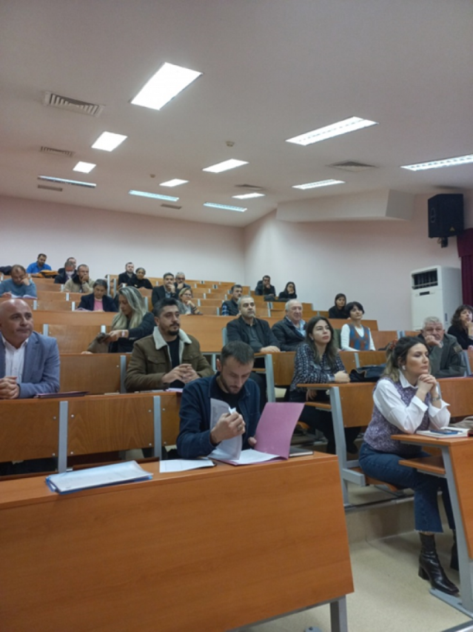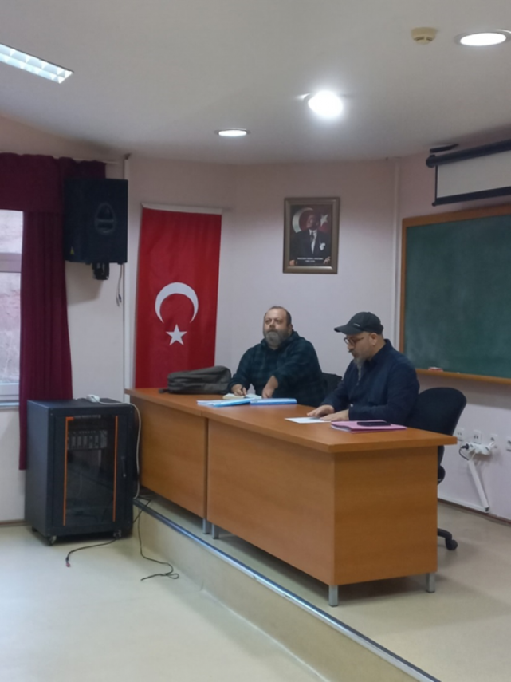

**Etkinlik Kapsamında Hazırlanan Broşür, Poster vb. Materyaller (Varsa)**

**Paylaşım Amacıyla Hazırlanan Metin:**

**Eğitimde erişilebilirlik adına gereken neler varsa hocalarımız okullardaki eksiklikleri bize birimlerinde gerçekleştirecekleri oryantasyon programlarında çıkan sonuçlara istinaden bildirecek ve bizde olanaklar doğrultusunda bunları gerçekleştireceğiz. Ayrıyeten tüm koordinatörlerimizin değindiği en büyük sorun kampüslerdeki yaşam alanlarındaki binalardaki erişilebilirliğin çok eksik olması bunun içinde Üniversitemiz Yapı İşleri Daire Başkanlığından destek alarak tüm kampüs binalarında ve çevresinde hazırlayacakları raporlara istinaden Üniversitemizi daha güzel hale getirmek için çaba göstereceğiz. Her bireyin farklı yetenekleri olabilir ancak bu farklılıkların her birinin değeri ve güzelliği vardır. Engelli öğrencilerimizin karşılaştığı engelleri kaldırmak, onlara yönelik ayrımcılığı sona erdirmek ve fırsat eşitliğini sağlamak için çalışmalıyız. Günümüzde engelli öğrencilerin karşılaştığı sorunlara dikkat çekerken aynı zamanda onların güçlü yönlerine ve başarılarına da odaklanmalıyız.**

**ETKİNLİK : 2**

**Etkinlik Adı:** Engelli Koordinatörlüğü ve Erasmus Koordinatörlüğü Buluşması

**Etkinlik Tarihi ve Saati:** 14.02.2024-14.00

**Etkinlik Yeri:** Çanakkale Onsekiz Mart Üniversitesi, Erasmus Birimi, Siyasal Bilgiler Fakültesi Binası, Zemin Kat, 17020, Çanakkale

**Etkinlik Konusu:**

**Etkinlik Programı:** Çanakkale Onsekiz Mart Üniversitesi Engelli Öğrenci Birimi Koordinatörlüğü ve Erasmus Birimi Koordinatörlüğü Toplantısı

**Etkinlik Amacı:** Tüm Öğrencilerimize Yardımcı Olmak

**Hedef Kitle:** Engelli Öğrenciler

**Etkinliğe Katılan Konuşmacılar/Katılımcılar:** Engelli Öğrenci Birimi Koordinatörü Dr.Öğr.Üyesi Sinan KALKAN, Erasmus Birimi Koordinatörü Ali Emrah TOKATLIOĞLU

**Etkinliğe Dair Görsel Materyaller (Fotoğraf ve Video)**

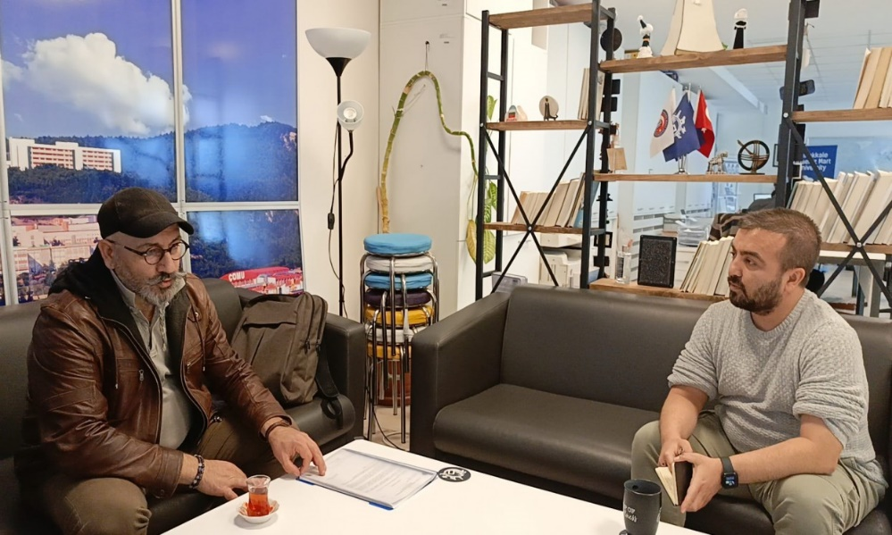

**Etkinlik Kapsamında Hazırlanan Broşür, Poster vb. Materyaller (Varsa)**

**Paylaşım Amacıyla Hazırlanan Metin:**

**Etkinliğe ilişkin kısa ve öz bir metin (en fazla 100 kelime):** Çanakkale Onsekiz Mart Üniversitesi Engelli Öğrenci Birimi Koordinatörü Dr.Öğr.Üyesi Sinan KALKAN ve Erasmus Birimi Koordinatörü Ali Emrah TOKATLIOĞLU arasında düzenlenen toplantıda birimlerin birbirleriyle olan ilişkisi birimlerin yapmış olduğu faaliyetler etkinlikler görüşülüp konuşulmuştur.

Erasmus Koordinatörü Ali Emrah TOKATLIOĞLU üniversitemizdeki öğrencilere her anlamda bilgi ve destek amaçlı yardımcı olduklarını dile getirmiştir kendisininde söylediği gibi açık kapı politikası sayesinde tüm öğrencilerimize yardımcı olmak için ellerinden gelenin en iyisini yapmaya çalıştıklarını ve sadece erasmus için değil genel anlamdada öğrencilerimize yardımcı olduklarını dile getirmişlerdir.

Çanakkale Onsekiz Mart Üniversitesi Erasmus Koordinatörlüğü nün yeni yerine geçtikleri için yeni yerinde çalışmalarının daha hayırlı olması dileklerimizi sunuyoruz.

**Etkinliğin önemini ve amacını anlatan bilgiler:** Açık kapı politikası sayesinde tüm öğrencilerimize yardımcı olmak için ellerinden gelenin en iyisini yapmaya çalıştıklarını ve sadece erasmus için değil genel anlamda da öğrencilerimize yardımcı olduklarını dile getirilmiştir.

**ETKİNLİK : 3**

**Etkinlik Adı:** Engelsiz Üniversite Bayrak Ödülleri Başvurusu.

**Etkinlik Tarihi ve Saati:** 19.02.2024

**Başvuru tarihleri:**2 Ocak 2024-16 Şubat 2024

**Etkinlik Yeri:** Çanakkale Onsekiz Mart Üniversitesi

**Etkinlik Konusu:** Fakültelerimizin eksiklerini tespit etme ve öğrencilerimize daha erişilebilir bir ortam sağlayabilmek.

**Etkinlik Programı:** Engelsiz Üniversite Bayrak Ödülleri

**Etkinlik Amacı:**  Engelsiz Üniversite Bayrak Ödülleri ve Engelsiz Üniversite Program Nişanı olmak

**Hedef Kitle: (Katılım Sağlanan Branşlar)**

**Diş Hekimliği Fakültesini**Mekanda Erişilebilirlik Olarak (Turuncu Bayrak)

**Eğitim Fakültesi** içinde (Yeşil Bayrak) Eğitimde Erişilebilirlik

**Devlet Konservatuvarı** Sosyo-Kültürel Faaliyetlerde Erişilebilirlik (Mavi Bayrak) ödüllerine başvuruları yapılmıştır.

**Etkinliğe Katılan Konuşmacılar/Katılımcılar:**

**Engelsiz Program Nişanı**

**1-)** Devlet Konservatuarı / Müzik Bölümü / Ses Ana Sanat Dalı

Doç. Bahadır ÇOKAMAY

Otizm Spektrum Bozukluğu

2-) Devlet Konservatuarı / Çalgı Anasanat Dalı Lisans ve Lisans Üstü Programları

Prof. Dr. Emel Funda TÜRKMEN

Görme Engelli ve Otizm Spektrum Bozukluğu

**3-)** Eğitim Fakültesi / Özel Eğitim Bölümü / Özel Eğitim Öğretmenliği

Dr. Öğr. Üyesi Sinan KALKAN

Görme Engelli

**4-)** Devlet Konservatuarı / Müzik Bölümü / Çalgı Anasanat Dalı

Öğrt. Gör. Dr. Ayşegül GÖKLEN YILMAZ

Otizm Spektrum Bozukluğu

**5-)** Devlet Konservatuarı / Müzik Bölümü / Çalgı Anasanat Dalı

Öğrt. Gör. Dr. Ayşegül GÖKLEN YILMAZ

Otizm Spektrum Bozukluğu

**Etkinliğe Dair Görsel Materyaller (Fotoğraf ve Video):**

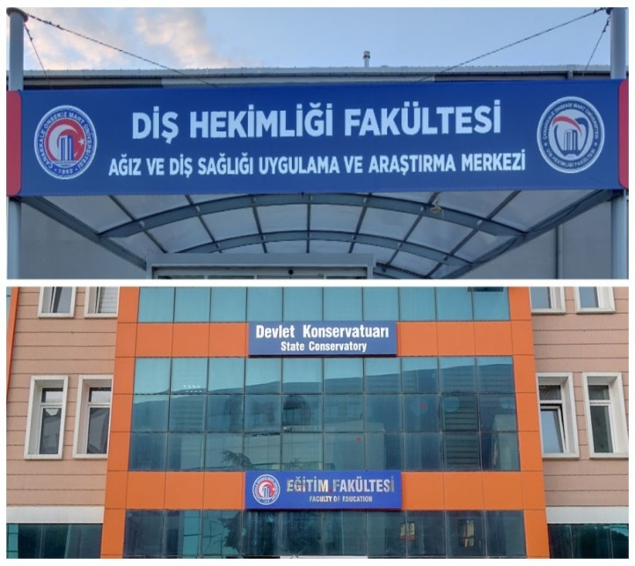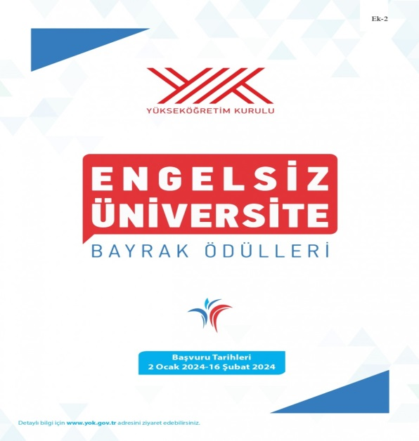

**Paylaşım Amacıyla Hazırlanan Metin:** Yüksek Öğretim Kurulu Başkanlığının Yayınlamış Olduğu Engelsiz Üniversite Bayrak Ödülleri ve Engelsiz Üniversite Program Nişanı olmak üzere Çanakkale Onsekiz Mart Üniversitesi de bu ödüllere katılma için gerekli katılımları yapmış bulunmaktadır. ÇOMÜ olarak Engelsiz Erişim ve Engelsiz kampüs adı altında çıkılan bu yolda fakültelerimizin herm eksiklerini hemde öğrencilerimizin daha erişilebilir bir ortam sağlayabilmek adına ellerinden gelen çabayı göstermektedir.

Çanakkkale Onsekiz Mart Üniversitesi olarak**Diş Hekimliği Fakültesini**Mekanda Erişilebilirlik Olarak (Turuncu Bayrak), **Eğitim Fakültesi** içinde (Yeşil Bayrak) Eğitimde Erişilebilirlik, **Devlet Konservatuvarı** Sosyo-Kültürel Faaliyetlerde Erişilebilirlik (Mavi Bayrak) ödüllerine başvuruları yapılmıştır.

**Etkinliğe ilişkin kısa ve öz bir metin (en fazla 100 kelime):** Yüksek Öğretim Kurulu Başkanlığının Yayınlamış Olduğu Engelsiz Üniversite Bayrak Ödülleri ve Engelsiz Üniversite Program Nişanı olmak üzere Çanakkale Onsekiz Mart Üniversitesi de bu ödüllere katılma için gerekli katılımları yapmış bulunmaktadır.

ÇOMÜ olarak Engelsiz Erişim ve Engelsiz kampüs adı altında çıkılan bu yolda fakültelerimizin herm eksiklerini hemde öğrencilerimizin daha erişilebilir bir ortam sağlayabilmek adına ellerinden gelen çabayı göstermektedir.

Etkinliğin önemini ve amacını anlatan bilgiler:Fakültelerimizin eksiklerini tespit etme ve öğrencilerimize daha erişilebilir bir ortam sağlayabilmek.

**ETKİNLİK : 4**

**Etkinlik Adı:** Çanakkale Onsekiz Mart Üniversitesi Engelli Koordinasyon Öğrenci Birimi İndüksiyon Cihazının Tanıtımı

**Etkinlik Tarihi ve Saati:** 20 şubat 2024-14.30

**Etkinlik Yeri:** Troya Kültür Merkezi

**Etkinlik Konusu:** İndüksiyon Döngü Sisteminin Kurulumu

**Etkinlik Programı:**

**Etkinlik Amacı:** İndüksiyon Döngü Sisteminin Kurulumu

**Hedef Kitle:** İşitme engelli öğrenciler

**Etkinliğe Katılan Konuşmacılar/Katılımcılar:** Hakan PENBEK, Süleyman ŞAHİN, Bilgisayar Teknik Destek Hizmet Biriminden Mühendis Egemen BAYDARIN

**Etkinliğe Dair Görsel Materyaller (Fotoğraf ve Video):**

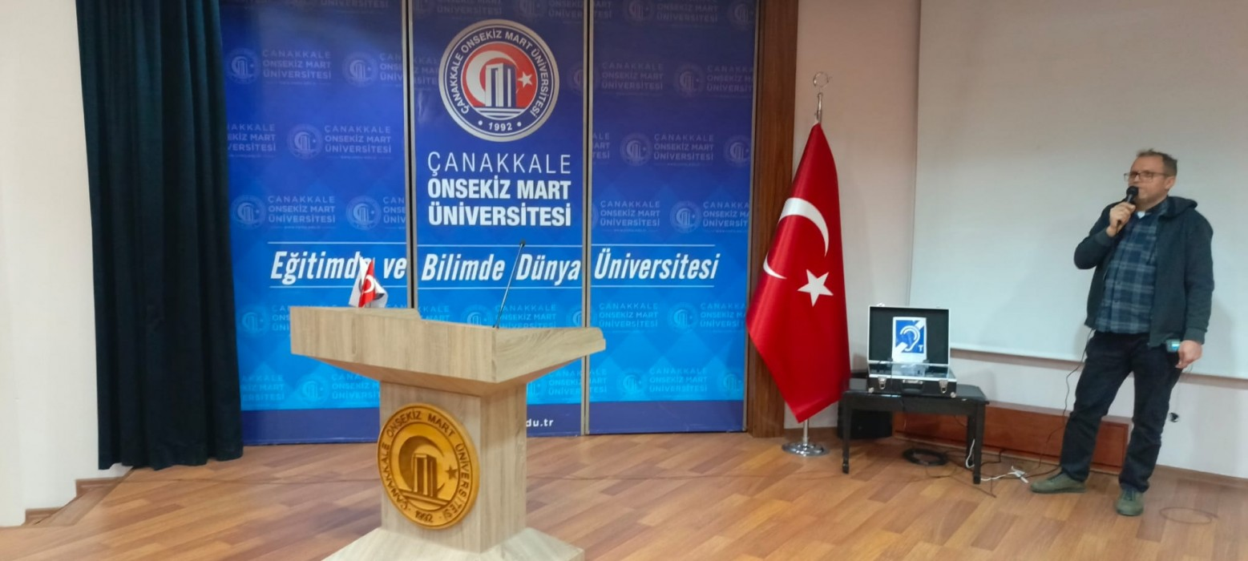

**Etkinlik Kapsamında Hazırlanan Broşür, Poster vb. Materyaller (Varsa)**

**Paylaşım Amacıyla Hazırlanan Metin:** Çanakkale Onsekiz Mart Üniversitesi Engelli Koordinasyon Öğrenci Birimi Tarafından Alınan Görevli teknik servis tarafından kurulumu ve üniversitemiz personeli Bilgisayar Teknik Destek Hizmet Biriminden Mühendis Eğemen BAYDARIN testiyle İndüksiyon Döngü Sisteminin Kurulumu Gerçekleştirilmiştir.

Üniversitemiz İşitme Engelli Öğrencilerinin derslerinde daha rahat edebilmesi için alınan ve hayata geçirilen bu cihazı tüm işitme engelli öğrencilerimizin kullanımına sunulmuştur.

**ETKİNLİK : 5**

**Etkinlik Adı:** Gelibolu Yarımadasına Gezi Programı için Genç Kızılay Gönüllüleri ile Toplantısı

**Etkinlik Tarihi ve Saati:** 16 Mart 2024-10.30

**Etkinlik Yeri:** Engelli birim koordinatörlüğü ofisi

**Etkinlik Konusu:** 18 Mart Şehitleri Anma Günü ve Çanakkale Deniz Zaferi'ni anma

**Etkinlik Programı:** Gelibolu Yarımadasına Gezi Programı

**Etkinlik Amacı:** 18 Mart Şehitleri Anma Günü ve Çanakkale Deniz Zaferi'ni anma

**Hedef Kitle:** Engelli öğrenciler

**Etkinliğe Katılan Konuşmacılar/Katılımcılar:** Hakan Penbek, Süleyman Şahin, Rabia Işık

**Etkinliğe Dair Görsel Materyaller (Fotoğraf ve Video):** 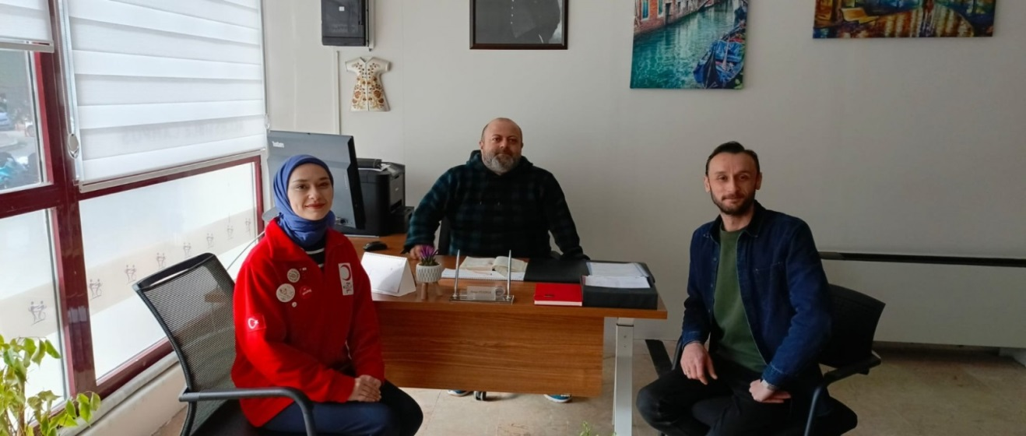

**Etkinlik Kapsamında Hazırlanan Broşür, Poster vb. Materyaller (Varsa):**

**Paylaşım Amacıyla Hazırlanan Metin:**

**Etkinliğe ilişkin kısa ve öz bir metin (en fazla 100 kelime):** 18 Mart Şehitleri Anma Günü ve Çanakkale Deniz Zaferi'ni anma etkinlikleri kapsamında Üniversitemiz Engelli Öğrenci Birim Koordinatörlüğünün ve Türkiye Kızılay Derneği Çanakkale Genç Kızılay Gönülleri'nin 16 Mart 2024 Cumartesi günü ortaklaşa düzenlemeyi planladıkları Gelibolu Yarımadası Şehitlik gezisi için toplantı yapıldı.

**Etkinliğin önemini ve amacını anlatan bilgiler:** 18 Mart Şehitleri Anma Günü ve Çanakkale Deniz Zaferi'ni anma etkinlikleri kapsamında yapılmaktadır.

**ETKİNLİK : 6**

**Etkinlik Adı:** Gelibolu Yarım Adası Şehitlik Gezisi

**Etkinlik Tarihi ve Saati:** 23.03.2024 08:30

**Etkinlik Yeri:** Gelibolu Yarım Adası Tarihi Alanlar

**Etkinlik Konusu:** 18 Mart Şehitleri Anma Günü ve Çanakkale Deniz Zaferi’ni anma etkinlikleri kapsamında Üniversitemizin Engelli Öğrencileriyle Gezi Programı

**Etkinlik Programı:**

1. 08:30 Cumhuriyet Meydanın’da (Topun Orada) toplanma.
2. 09:00 araçlar ile Eceabat vapuruna binilecek.
3. 09:45 GeliboluYarımadası Şehitlik turu başlayacak.
4. 13:00 – 14:00 Alçıtepe Köyünde öğle yemeği.
5. 17:00 Eceabat Vapuru ile dönüş

**Etkinlik Amacı:** 18 Mart Şehitleri Anma Günü ve Çanakkale Deniz Zaferi’ni anma

**Hedef Kitle:** Engelli Öğrencilerimiz

**Etkinliğe Katılan Konuşmacılar/Katılımcılar:** Mürvet DEMİRTAŞ, Erkut KÖSE, Kübra ÖZ, Habibe YILDIZ, Şaban ÖZBAY, Ahmet Eren ÇAVUŞ, Emine Melek ŞAŞMAZ, Melis MUTLU, Fatma ZENGİN SONGÖZ, Nagihan KEKEÇ, Kadir PARLAK, Fatih ŞEKER, Hakan PENBEK, Süleyman ŞAHİN, Sinem VURAL ve Kızılay Gönüllüleri

**Etkinliğe Dair Görsel Materyaller (Fotoğraf ve Video)**

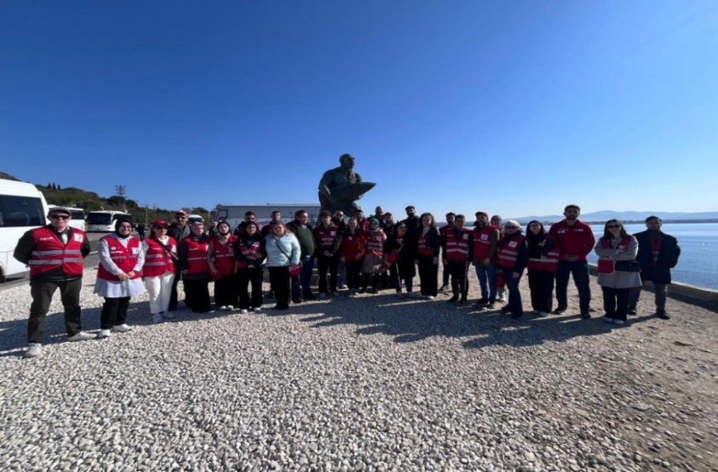

**Etkinlik Kapsamında Hazırlanan Broşür, Poster vb. Materyaller (Varsa)**

**Paylaşım Amacıyla Hazırlanan Metin:** Çanakkale Onsekiz Mart Üniversitesi Engelli Öğrenci Birimi Koordinatörlüğü ve Çanakkale Genç Kızılay topluluğun ortaklaşa düzenlemiş olduğu 18 Mart Şehitleri Anma Günü ve Çanakkale Deniz Zaferi’ni anma etkinlikleri kapsamında Üniversitemizin Engelli Öğrencileriyle beraber 23 Mart 2024 Cumartesi günü Gelibolu Yarımadası Şehitlik gezisi düzenlemiş olup alan kılavuzu eşliğinde tarihi yerleri ve tarihte yaşanmış olayları bize en üst duygularla anlatan ve yaşatan alan kılavuzumuza teşekkür ederiz.Bu güzel vatanı bize bugünde özgür ve hür bir şeklide yaşamayı, yaşatmayı ve bu duyguları hep yüksek tutmayı sebep kılan başta Ulu Önder Mustafa Kemal Atatürk ve silah arkadaşları olmak üzere tüm Şehitlerimizi, gazilerimizi rahmet ve minnet ile anıyoruz.

**ETKİNLİK : 7**

**Etkinlik Adı:** Çocuk Sağlığı konferansı

**Etkinlik Tarihi ve Saati:** 09.03.2024 Cumartesi Günü 18:00

**Etkinlik Yeri:** Almanya

**Etkinlik Konusu:** Çocukların sosyal-duygusal gelişiminin desteklenmesi ve problem olabilecek davranışların önlenmesi

**Etkinlik Programı:** Dr. Öğr. Üyesi Sinan KALKAN, etkinlik konusunda değerli bilgiler sunacak. Etkinlik hem Türkçe hem de Almanca olarak düzenlenecektir.

**Etkinlik Kapsamında Hazırlanan Broşür, Poster vb. Materyaller (Varsa):**

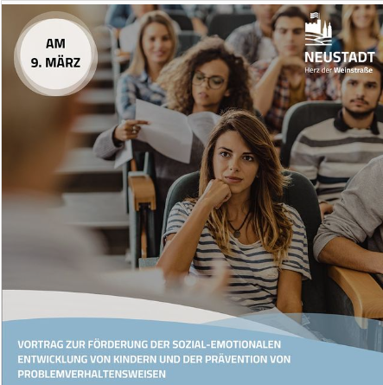

**ETKİNLİK : 8**

**Etkinlik Adı:** Engellerin Ötesinde

**Etkinlik Tarihi ve Saati:** 28 Mart 2024 Perşembe günü Saat: 13.10

**Etkinlik Yeri:** 📻radyo.comu.edu.tr  
 📻FM104.7

**Etkinlik Konusu:** Özel gereksinimli bireylerin bağımsız olarak hayata devam edebilmeleri için özel eğitimin önemini, faaliyetlerini, bireyselleşmiş eğitim ve kampüste yaşam hakkında konuşulması.

**Etkinlik Programı:** Dr. Öğr. Üyesi Sinan KALKAN’IN konuk olduğu, Naile ERDEM’İN hazırlayıp sunduğu programda soru cevap şeklinde sohbet edilecektir.

**Etkinlik Kapsamında Hazırlanan Broşür, Poster vb. Materyaller (Varsa):**

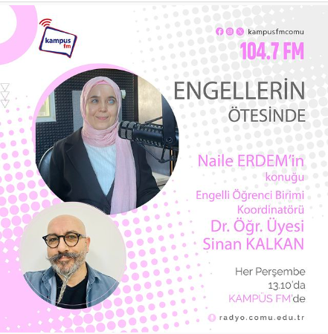

**ETKİNLİK : 9**

**Etkinlik Adı:** Braille Alfabesi Yazıcısı Engelli Öğrenci Birimi Koordinatörlüğüne Kazandırılmıştır

**Etkinlik Tarihi ve Saati:** 8 Mayıs 2024 Çarşamba Günü Saat: 10.30

**Etkinlik Yeri:** Engelli Öğrenci Birimi Koordinatörlüğü

**Etkinlik Konusu:** Braille Alfabesi Yazıcısının Engelli Öğrenci Birimi Koordinatörlüğüne Kazandırılması

**Etkinlik Kapsamında Hazırlanan Broşür, Poster vb. Materyaller (Varsa):**

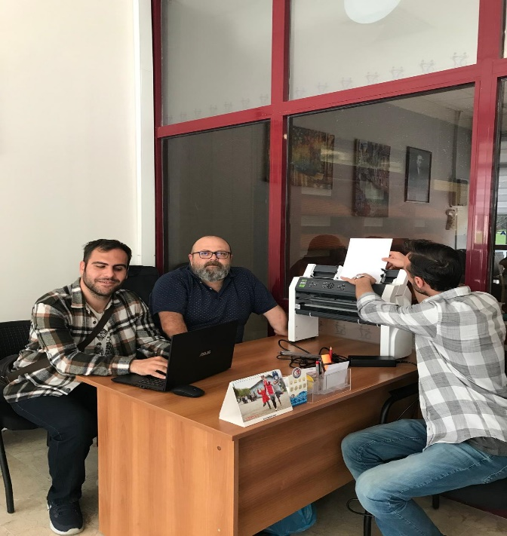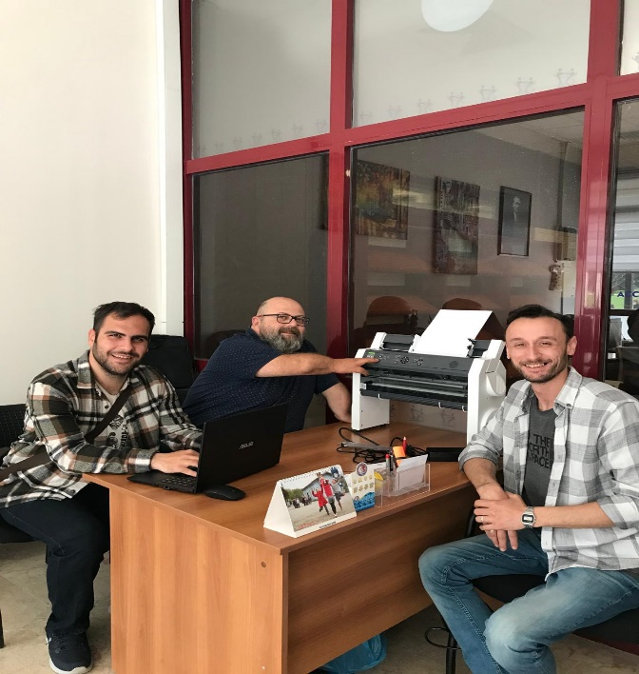

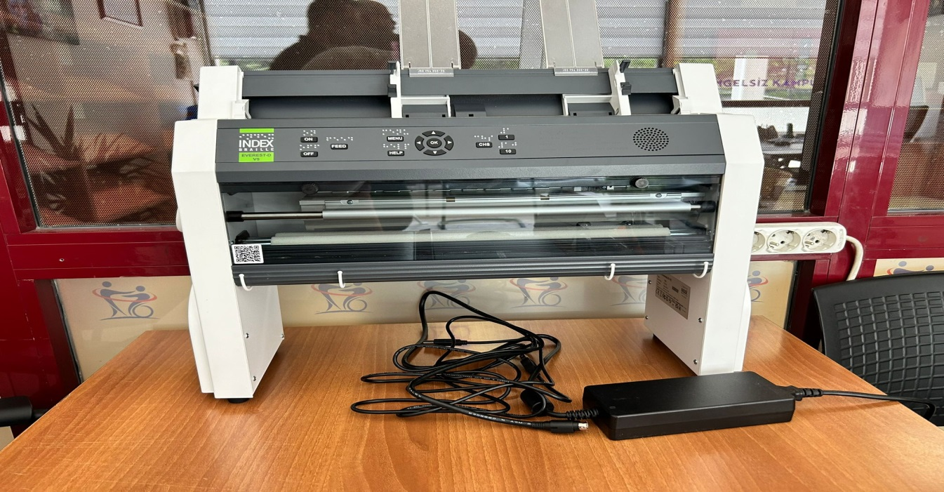

**ETKİNLİK : 10**

**Etkinlik Adı:** Çanakkale Onsekiz Mart Üniversitesi Engelli Koordinasyon Öğrenci Birimi 2 2 Adet daha İndüksiyon Cihazının Alımı, Tanıtımı

**Etkinlik Tarihi ve Saati:** 8 Mayıs 2024 Çarşamba Günü Saat: 14:30

**Etkinlik Yeri:** Troya Kültür Merkezi ve ÇOMÜ Engelli Öğrenci Koordinasyon Birimi

**Etkinlik Konusu:** İndüksiyon Döngü Sisteminin Kurulumu

**Etkinlik Programı:**

**Etkinlik Amacı:** İndüksiyon Döngü Sisteminin Kurulumu

**Hedef Kitle:** İşitme engelli öğrenciler

**Etkinliğe Katılan Konuşmacılar/Katılımcılar:** Hakan PENBEK, Süleyman ŞAHİN, Bilgisayar Teknik Destek Hizmet Biriminden Mühendis Egemen BAYDARIN

**Etkinliğe Dair Görsel Materyaller (Fotoğraf ve Video):**

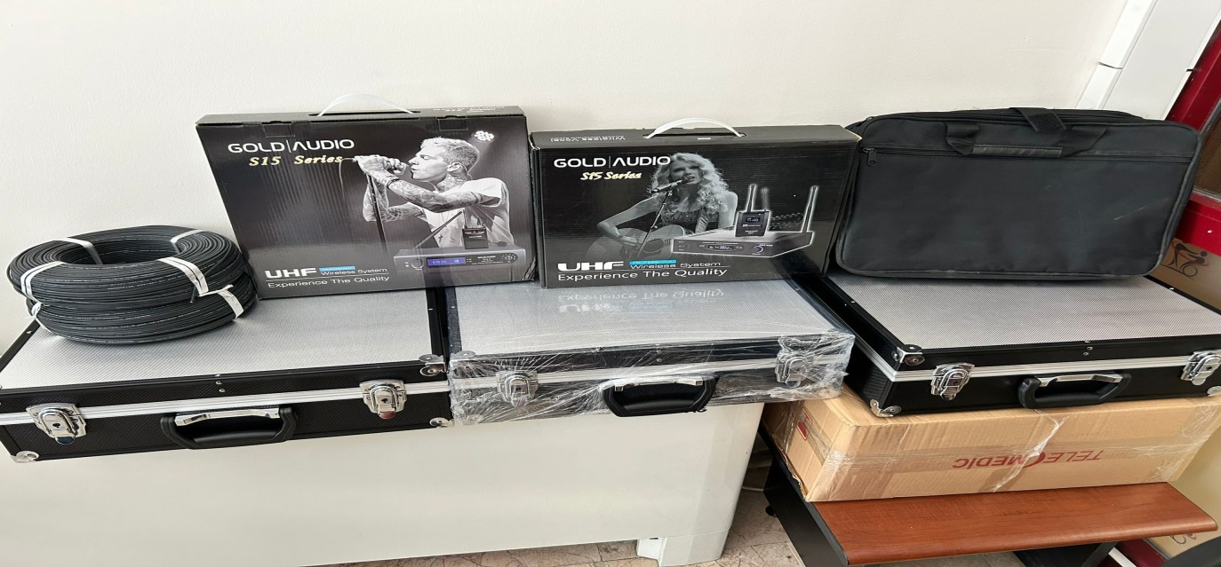

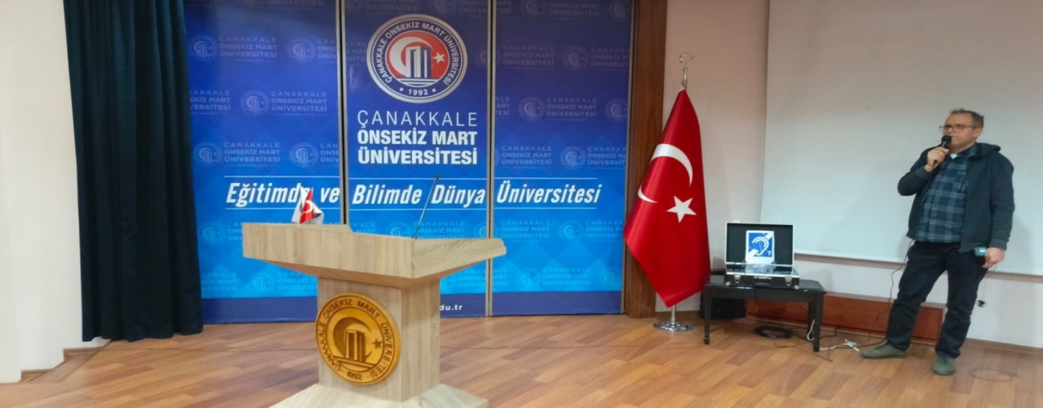

**Etkinlik Kapsamında Hazırlanan Broşür, Poster vb. Materyaller (Varsa)**

**Paylaşım Amacıyla Hazırlanan Metin:** Çanakkale Onsekiz Mart Üniversitesi Engelli Koordinasyon Öğrenci Birimi Tarafından Alınan Görevli teknik servis tarafından kurulumu ve Üniversitemiz personeli Bilgisayar Teknik Destek Hizmet Biriminden Mühendis Egemen BAYDARIN testiyle İndüksiyon Döngü Sisteminin Kurulumu Gerçekleştirilmiştir.

Üniversitemiz İşitme Engelli Öğrencilerinin derslerinde daha rahat edebilmesi için alınan ve hayata geçirilen bu cihazı tüm işitme engelli öğrencilerimizin kullanımına sunulmuştur.

**ETKİNLİK : 11**

**Etkinlik Adı:** Çanakkale Onsekiz Mart Üniversitesi Engelli Koordinasyon Öğrenci Biriminin 10-16 Mayıs 2024 Engelli Haftasında Düzenlemiş olduğu Engellerin Ötesinde Konulu Radyo Programı

**Etkinlik Tarihi ve Saati:** 16 Mayıs 2024 Perşembe Günü Saat: 13:10

**Etkinlik Yeri:** ÖSEM Binası Kampüs Efem ÇÖMÜ - radyo.comu.edu.tr - FM104.7

**Etkinlik Konusu:** Radyo Programı “Engellerin Ötesinde”

**Etkinlik Programı:** 10-16 Mayıs 2024 Engelli Haftası Programları dahilinde gerçekleştirilen etkinliklerden.

**Etkinlik Amacı:** Engelli öğrencilerimizin yaşadığı sıkıntılar yapılması gerekenler vb. konularda

**Hedef Kitle:** Üniversitemizde öğrenim gören tüm engelli öğrencilerimiz.

**Etkinliğe Katılan Konuşmacılar/Katılımcılar:** Doç. Dr. Yah Han ERBAŞ, Uzm. Psk. Serdal TOPAL

**Etkinliğe Dair Görsel Materyaller (Fotoğraf ve Video):**

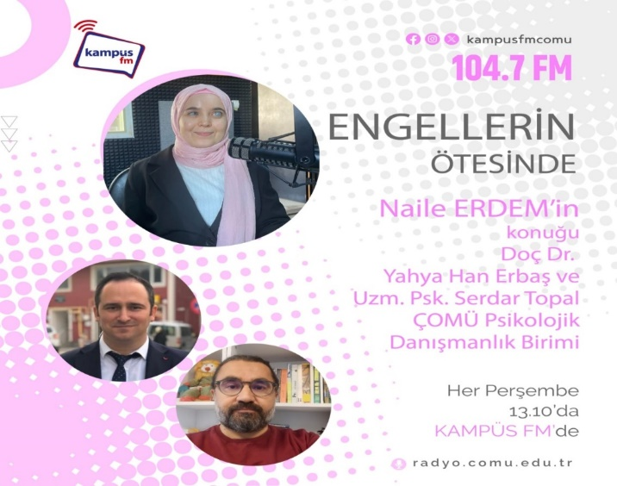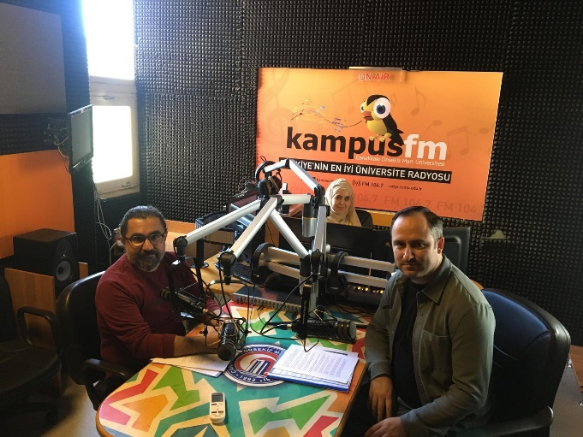

**ETKİNLİK: 12**

**Etkinlik Adı:** Çanakkale Onsekiz Mart Üniversitesi Engelli Koordinasyon Öğrenci Biriminin 10-16 Mayıs 2024 Engelli Haftasında Düzenlemiş olduğu Engelliler Haftası Kampüs Özel TV Programı

**Etkinlik Tarihi ve Saati:** 14 Mayıs 2024 Salı Günü Saat 11:30 Çekim Tarihi

17 Mayıs 2024 Cuma Günü Saat: 17:00 Yayınlanma Tarihi

**Etkinlik Yeri:** ÖSEM Binası Kampüs Efem ÇÖMÜ TV

**Etkinlik Konusu:** Engelliler Haftası Kampüs Özel TV Programı

**Etkinlik Programı:** 10-16 Mayıs 2024 Engelli Haftası Programları dahilinde gerçekleştirilen etkinliklerden.

**Etkinlik Amacı:** Engelli öğrencilerimizin yaşadığı sıkıntılar yapılması gerekenler vb. konularda

**Hedef Kitle:** Üniversitemizde öğrenim gören tüm engelli öğrencilerimiz.

**Etkinliğe Katılan Konuşmacılar/Katılımcılar:** Dr. Öğr. Üyesi Sinan KALKAN

**Etkinliğe Dair Görsel Materyaller (Fotoğraf ve Video):**

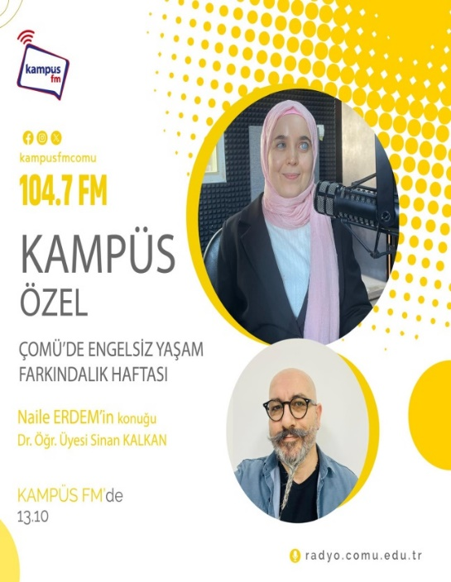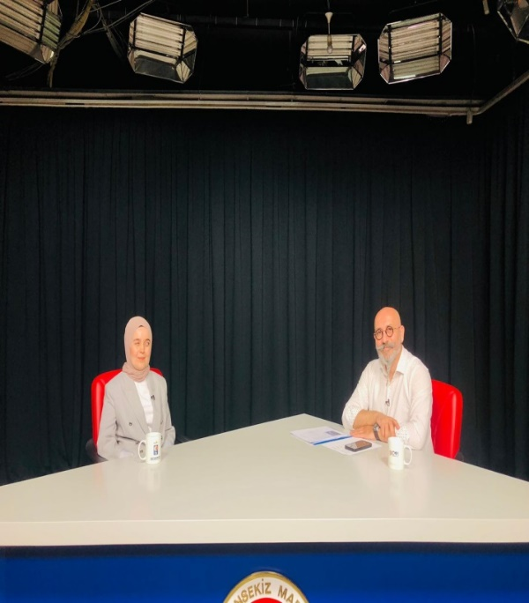

1. **KURUMSAL KABİLİYET VE KAPASİTENİN DEĞERLENDİRİLMESİ**

**A- Üstünlükler**

Engelli Öğrenci Birimi, engelsiz eğitim için gereklilikleri ihtiyaç ortaya çıkmadan ön görüp çalışmalarını geliştiren bir birimdir.

**B-Zayıflıklar**

Birimin faaliyet alanı, ilgilendiği konunun çeşitliliğinde kaynaklı olarak çok geniştir fakat belirlenen faaliyetlerin gerçekleştirilmesi için yeterli bütçe bulunmamaktadır.

**C-Değerlendirme**

Her ne kadar sorunsuz ilerleyen ve gelişen, hatta emsal olan çalışmalar gerçekleşmiş olsa da birim faaliyetlerinin kişi bazlı ilerlemesi, süreklilik ve kurumsal hafıza için risktir. Yüksek verimde giden çalışmaların devamlılığını da buna ilave edecek olursak, örgüt şemasında yatay açılımlar oluşturarak sistemleşmeye yönelik düzenlemelerin yapılması uzun vadede sağlıklı olacaktır.

1. **ÖNERİ VE TEDBİRLER**

Erişilebilirlik düzenlemesi yapılacak yerlerin öncelik sırasına göre ayarlanarak iyimser bir tahminle ya yarısı kadarı gerçekleşebilir ya da tamamını yapabilmek için bütçe revizyonuna gidilmesi gerekebilir.